**ZASŁYSZANE - PRZECZYTANE**

***O tym, jak uzdrawiał Longin.***

Gdy pustynie egipskie były ojczyzną tych świętych mężów, których nazywamy Ojcami Pustyni, wówczas pewna kobieta, chora na raka piersi, udała się w drogę, aby spotkać niejakiego ojca Longina, o którym słyszała, ze to święty człowiek i uzdrowiciel. – Gdy szła nad brzegiem morza, natknęła się – nie wiedząc o tym – na Longina, który zbierał akurat drewno. Widząc go, zapytała: - Czcigodny ojcze, gdzie tu mieszka sługa Boży, abba Longin? Longin odrzekł jej: Co chcesz od tego oszusta? Co chcesz od tego oszusta? Nie idź do niego, bo on ci tylko zaszkodzi! A co ci dolega? Kobieta opowiedziała mu, co ją boli. A on przeżegnał chore miejsce i odprawił ją, mówiąc: - Idź teraz i niechaj Bóg cię uzdrowi, bo Longin ci nie pomoże. Chora odeszła wierząc jego słowu i zaraz została uzdrowiona. Później dopiero, gdy komuś to opowiadała i opisywała starca, dowiedziała się, ze był to sam ojciec Longin.

/Kazimierz Wójtowicz, Alikwoty/

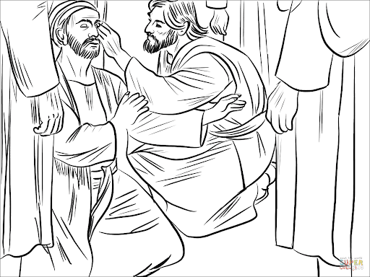

j01-009.TIF

**EWANGELIA NA DZIŚ**

KOMENTARZ

Człowiek potrzebuje światła. Potrzebują światła oczy naszego ciała i oczy naszej duszy. Ewangelia mówi dziś o uzdrowieniu niewidomego od urodzenia przez Pana Jezusa. Chory zdaje się widzieć Jezusa sercem, ale faryzeusze, przed którymi staje, choć widzą oczami ciała, nie chcą dostrzec prawdy oczami serca. Otwórzmy nasze serce i oczy na Boga.

**J 9,1.6-9.13-17.34-48**

*Uzdrowienie niewidomego od urodzenia*

Jezus przechodząc ujrzał pewnego człowieka, niewidomego od urodzenia. Splunął na ziemię, uczynił błoto ze śliny i nałożył je na oczy niewidomego, i rzekł do niego: „Idź, obmyj się w sadzawce Siloe”, co się tłumaczy: Posłany. On więc odszedł, obmył się i wrócił widząc. A sąsiedzi i ci, którzy przedtem widywali go jako żebraka, mówili: „Czyż to nie jest ten, który siedzi i żebrze?”. Jedni twierdzili: „Tak, to jest ten”, a inni przeczyli: „Nie, jest tylko do tamtego podobny”. On zaś mówił: „To ja jestem”. Zaprowadzili więc tego człowieka, niedawno jeszcze niewidomego, do faryzeuszów. A dnia tego, w którym Jezus uczynił błoto i otworzył mu oczy, był szabat. I znów faryzeusze pytali go o to, w jaki sposób przejrzał. Powiedział do nich: „Położył mi błoto na oczy, obmyłem się i widzę”. Niektórzy więc spośród faryzeuszów rzekli: „Człowiek ten nie jest od Boga, bo nie zachowuje szabatu”. Inni powiedzieli: „Ale w jaki sposób człowiek grzeszny może czynić takie znaki?”. I powstało wśród nich rozdwojenie. Ponownie więc zwrócili się do niewidomego: „A ty, co o Nim myślisz w związku z tym, że ci otworzył oczy?” Odpowiedział: „To jest prorok”. Na to dali mu taką odpowiedź: „Cały urodziłeś się w grzechach, a śmiesz nas pouczać?”. I precz go wyrzucili. Jezus usłyszał, że wyrzucili go precz, i spotkawszy go rzekł do niego: „Czy ty wierzysz w Syna Człowieczego?”. On odpowiedział: „A któż to jest. Panie, abym w Niego uwierzył?”. Rzekł do niego Jezus: „Jest nim Ten, którego widzisz i który mówi do ciebie”. On zaś odpowiedział: „Wierzę, Panie!” i oddał Mu pokłon.

**PRZEWODNIK PO POŚCIE**

**Modlitwa w życiu chrześcijańskim**

*Modlitwa* jest dla mnie wzniesieniem serca, prostym spojrzeniem ku Niebu, okrzykiem wdzięczności i miłości zarówno w cierpieniu, jak i radości. **Modlitwa jako dar Boga 2559** Modlitwa jest wzniesieniem duszy do Boga lub prośbą skierowaną do Niego o stosowne dobra. Z jakiej pozycji mówimy w czasie modlitwy? Z wyniosłości naszej pychy i własnej woli czy też z "głębokości" (Ps 130, 1) pokornego i skruszonego serca? Ten, kto się uniża, będzie wywyższony. Podstawą modlitwy jest*pokora*. "Nie umiemy się modlić tak, jak trzeba" (Rz 8, 26). Pokora jest dyspozycją do darmowego przyjęcia daru modlitwy: Człowiek jest żebrakiem wobec Boga. **2560** "O, gdybyś znała dar Boży!" (J 4,10). Cud modlitwy objawia się właśnie tam, przy studni, do której przychodzimy szukać naszej wody: tam Chrystus wychodzi na spotkanie każdej ludzkiej istoty; On pierwszy nas szuka i to On prosi, by dać Mu pić. Jezus odczuwa pragnienie, Jego prośba pochodzi z głębokości Boga, który nas pragnie. Modlitwa - czy zdajemy sobie z tego sprawę czy nie - jest spotkaniem Bożego i naszego pragnienia. Bóg pragnie, abyśmy Go pragnęli. **2561** "Prosiłabyś Go wówczas, a dałby ci wody żywej" (J 4, 10). Nasza modlitwa błagalna jest - w sposób paradoksalny - odpowiedzią. Jest odpowiedzią na skargę Boga żywego: "Opuścili Mnie, źródło żywej wody, żeby wykopać sobie cysterny popękane" (Jr 2,13). Modlitwa jest odpowiedzią wiary na darmową obietnicę zbawienia, odpowiedzią miłości na pragnienie Jedynego Syna. **Modlitwa jako przymierze 2562** Skąd pochodzi modlitwa człowieka? Niezależnie od tego, jaki byłby język modlitwy (gesty, słowa), zawsze modli się cały człowiek. Aby jednak określić miejsce, z którego wypływa modlitwa, Pismo święte mówi niekiedy o duszy lub o duchu, najczęściej zaś o sercu (ponad tysiąc razy). Modli się serce. Jeśli jest ono daleko od Boga, modlitwa pozostaje pusta. **2563** Serce jest mieszkaniem, w którym jestem, gdzie przebywam (według wyrażenia semickiego lub biblijnego: gdzie "zstępuję"). Jest naszym ukrytym centrum, nieuchwytnym dla naszego rozumu ani dla innych; jedynie Duch Boży może je zgłębić i poznać. Jest ono miejscem decyzji w głębi naszych wewnętrznych dążeń. Jest miejscem prawdy, w którym wybieramy życie lub śmierć. Jest miejscem spotkania, albowiem nasze życie, ukształtowane na obraz Boży, ma charakter relacyjny: serce jest miejscem przymierza. **2564**Modlitwa chrześcijańska jest związkiem przymierza między Bogiem i człowiekiem w Chrystusie. Jest działaniem Boga i człowieka; wypływa z Ducha Świętego i z nas, jest skierowana całkowicie ku Ojcu, w zjednoczeniu z ludzką wolą Syna Bożego, który stał się człowiekiem. **Modlitwa jako komunia 2565** W Nowym Przymierzu modlitwa jest żywym związkiem dzieci Bożych z ich nieskończenie dobrym Ojcem, z Jego Synem Jezusem Chrystusem i z Duchem Świętym. Łaska Królestwa Bożego jest "zjednoczeniem całej Trójcy Świętej z całym wnętrzem (człowieka)". Życie modlitwy polega zatem na stałym trwaniu w obecności trzykroć świętego Boga i w komunii z Nim. Ta komunia życia jest zawsze możliwa, gdyż przez chrzest staliśmy się jedno z Chrystusem. Modlitwa jest o tyle *chrześcijańska*, o ile jest komunią z Chrystusem i rozszerza się w Kościele, który jest Jego Ciałem. Ma ona wymiary miłości Chrystusa.

17 02 01 00.tif

**Modlitwa o zaprzestanie rozprzestrzenianie się epidemii koronawirusa**

*Boże Ojcze Miłosierny, pełni ufności prosimy Ciebie,*

*aby koronawirus nie siał więcej zniszczeń*

*i aby jak najszybciej można było opanować epidemię.*

*Prosimy, abyś przywrócił zdrowie zakażonym*

*i pokój miejscom, do których już dotarł koronawirus.*

*Przyjmij tych, którzy zmarli na skutek tej choroby i pociesz ich rodziny.*

*Wspieraj i chroń personel medyczny zwalczający wirus,*

*inspiruj i błogosław tym, którzy starają się opanować niebezpieczeństwo.*

*Panie Jezu, Lekarzu naszych dusz i ciał,*

*czujemy się bezradni w sytuacji ogólnoświatowego zagrożenia,*

*ale ufamy Tobie i prosimy udziel nam pokoju i zdrowia.*

*Matko Boża Pięknej Miłości, chroń i opiekuj się nami,*

*Prowadź nas w miłości do Twojego Syna Chrystusa,*

*który żyje i króluje na wieki wieków. Amen.*

To prawda, że temu, kto kocha, zakazy są niepotrzebne, gdyż dzięki prawu miłości bezbłędnie podąża za Jezusem. Jest też prawdą, że potrzebujesz pewnych ostrzeżeń, które pomogą Ci skorygować trasę lub prędkość, gdy pojawi się niebezpieczeństwo zjechania na pobocze. W tym rozdziale nie tyle zakazujemy, ile przestrzegamy Cię przed arogancją, niepohamowanym pragnieniem dóbr materialnych, niekontrolowanym instynktem, poszukiwaniem jedynie własnego szczęścia, zniechęceniem, zamknięciem się w sobie… Przestrzegamy przed postawami, które nie otwierają Cię na prawdziwe życie, czyli to proponowane przez Jezusa.

ks. Tarsycjusz Sinka CM, Liturgika/

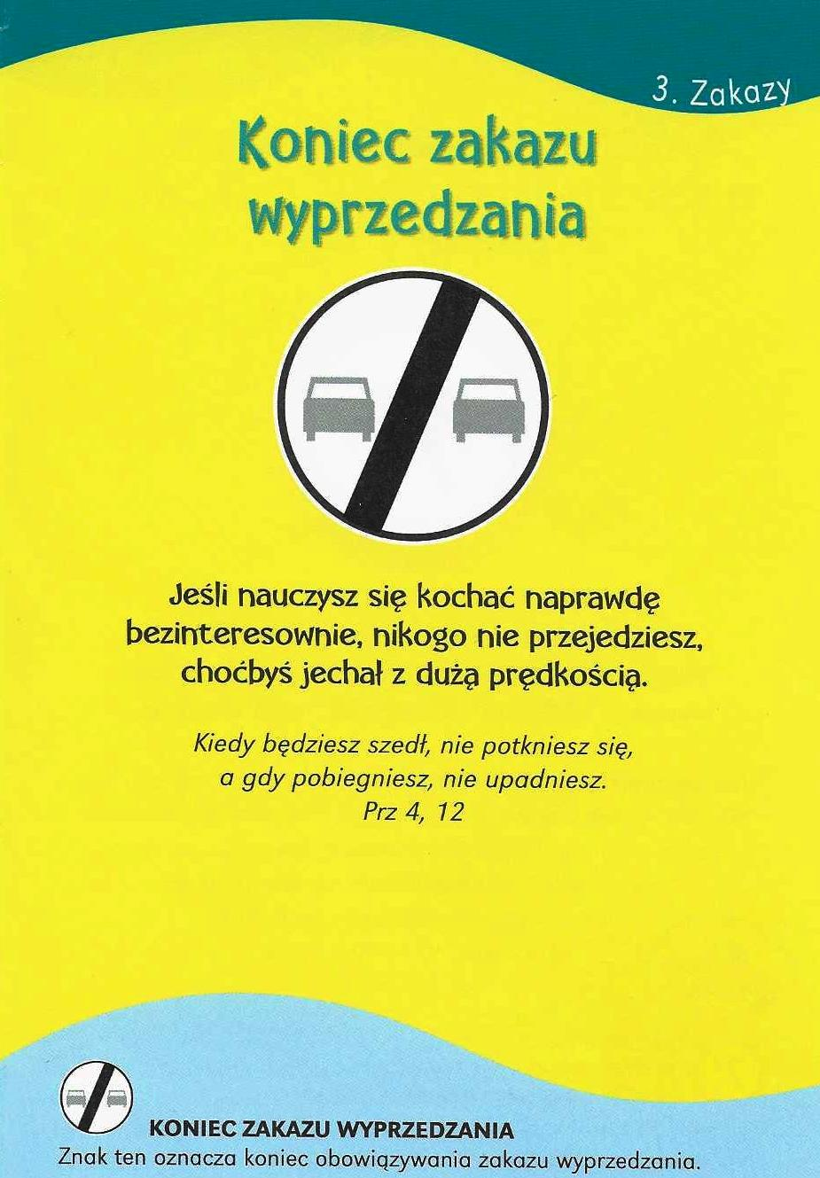

**Nie tylko dla najmłodszych**

Znaki drogowe

Giorgio Bertella, Erminio Bonanomi

**WARTO PAMIĘTAĆ …**

**Dary ofiarne: chleb i wino – cz. 1**

Na początku liturgii eucharystycznej przynosi się do ołtarza dary chleba i wina, które później staną się Ciałem i Krwią Chrystusa. Tym samym cała dotychczasowa akcja liturgiczna przenosi się z miejsca przewodniczenia i poprzez stół słowa Bożego (czyli ambonę)dochodzi do centrum Mszy Świętej, czyli do ołtarza. Tę część liturgii mszalnej, dawniej określaną jako ,,ofiarowanie’’ dzisiaj *Mszał* nazywa ,,przygotowaniem darów’’. Warto tu jednak od razu przypomnieć, że najważniejszym darem i zarazem ofiarą mszalną jest sam Jezus Chrystus. To On bowiem, gdy utożsami się z chlebem i winem, składa siebie w ofierze Bogu Ojcu. Istotą bowiem całego życia Chrystusa była ofiara z własnego życia dla nas i za nas! Całe Jego życie było przygotowaniem do ostatecznej ofiary na krzyżu jako ceny naszego odkupienia. Mszalne zaś przygotowanie darów ofiarnych, chleba i wina, w sposób liturgiczny pozwala nam uczestniczyć w zbawczej ofierze Chrystusa. Powinniśmy włączyć się w nią w dwojaki sposób: duchowy i materialny. Najpierw składając na ołtarzu ofiarnym wszystko to, co wypełnia nasze życie: zmartwienia i radości, ból osobisty i najbliższych, troskę o siebie i otoczenie, a także osobistą, większą czy mniejszą wiarę, nadzieję itd. Drugi sposób, materialny, polega na tym, aby złożyć Bogu owoc naszej pracy. W pierwszych wiekach wyrażano to poprzez przynoszenie do świątyni materialnych owoców własnej pracy. Przeznaczano je na utrzymanie świątyni i pomoc biednym. Później ze względu na coraz większa liczbę wiernych praktyczniej było złożyć ofiarę pieniężną. I tak jest do dziś. Ofiara, którą składam na tace, jest wyrazem mojej troski o Dom Boży, mogę dziki temu podarować Bogu coś swojego, cząstkę siebie.

Biorąc do rąk chleb i wino, kapłan błogosławi je, korzystając ze znanych formuł modlitewnych: ,, Błogosławiony jesteś, Panie, boże wszechświata, bo dzięki Twojej hojności otrzymaliśmy chleb (lub wino)…’’itd. Powyższy tekst ma długą tradycję. Był on bowiem w podobnym brzmieniu recytowany w czasie każdej żydowskiej Uczty paschalnej przed podzieleniem się niekwaszonym chlebem oraz kielichem wina. Podobnie też było w czasie Ostatniej Wieczerzy. Dzięki temu, że Chrystus utożsamił się wtedy z tym Eucharystycznym Chlebem, mógł nas zapewnić, że ,,kto spożywa ten chleb, będzie żył na wieki’’ (J 6,51). Takie samo zapewnienie życia wiecznego odnosi Chrystus do Eucharystycznego wina – napoju zbawienia.

/O Mszy Świętej najprościej, Ks. Jerzy Stefański/

**INTENCJE MSZALNE**

**TYDZIEŃ 22.03.2020 – 29.03.2020**

|  |  |
| --- | --- |
| **22.03 - Niedziela** | 08.00 – + Eleonora Murzyn – Msza gregoriańska  11.00 – O Boże błogosławieństwo i wiele łask dla Barbary w 50 r. ur. i dla Andrzeja w 44 r. ur. Oleksików |
| **23.03 - Poniedziałek** | 07.30 – + Dorota i Franciszek Osowscy  08.00 – + Eleonora Murzyn /greg/ |
| **24.03 – Wtorek** | 07.30 – + Stanisław Przybysławski /up/  08.00 – + Eleonora Murzyn /greg/ |
| **25.03 – Środa /Nabożeństwo do MBNP/** | 08.00 – + Eleonora Murzyn /greg/  16.00 – + Józef i Antonina Pieńkosz i ich z-li rodzice |
| **26.03 - Czwartek** | 07.30 – + Dariusz Kossakowski /up/  08.00 - + Eleonora Murzyn /greg/ |
| **27.03 - Piątek** | 15.30 – + Eleonora Murzyn /greg/  16.00 – + Rozalia i Stanisław Żelazek |
| **28.03 - Sobota** | 7.30 – + Ryszard Panuś i Jego z-li Rodzice  08.00 – + Eleonora Murzyn /greg/ |
| **29.03 – Niedziela** | 8.00 – + Henryk Zyra /up/  8.00 – + Wanda Dąbkowska /up/  11.00 – + Eleonora Murzyn – Msza gregoriańska |

**OGŁOSZENIA DUSZPASTERSKIE**

1. Dzisiejsza – już czwarta niedziela Wielkiego Postu. W tradycji Kościoła nazywamy ją niedzielą *Laetare*, czyli niedzielą radości. W połowie Wielkiego Postu Kościół wzywa wiernych do radości, aby wszyscy podejmujący trud przemiany serca wytrwali w tym niełatwym codziennym wysiłku. 2. Wielki Post, który obecnie przeżywamy, to wyjątkowa okazja do nawrócenia, do odnowienia naszej przyjaźni z Bogiem. To czas powracania do korzeni wiary i zadziwienia nad tajemnicą Bożej miłości, której wyrazem jest też stała obecność Pana Jezusa w Eucharystii. 3. Przypominam, że każdego dnia kościół jest otwarty od rana do godziny 12.00 a w piątek od 15.00 do 19.00 i gdy zachodzi taka potrzeba to jestem do dyspozycji jeśli chodzi o sakrament spowiedzi. W każdy piątek Wielkiego Postu z racji na epidemię można indywidualnie razem z Chrystusem i Jego bolejącą Matką przemierzyć Drogę krzyżową, a w niedziele rozpamiętujemy mękę Pana Jezusa podczas Gorzkich żali – także indywidualnie. 4. We wtorek, 24 marca, obchodzimy Narodowy Dzień Pamięci Polaków ratujących Żydów pod okupacją niemiecką. 5. We środę 25 marca uroczystość Zwiastowania Pańskiego. W tę uroczystość celebrujemy początek naszego odkupienia. Syn Boży wcielił się w łono Najświętszej Maryi Panny, aby wyzwolić nas spod panowania grzechu i zła. Msze Święte tego dnia w naszym kościele sprawujemy o godz. 8.00 i 16.00. 6. Uroczystość Zwiastowania Pańskiego jest zarazem Dniem Świętości Życia i Duchowej Adopcji Dziecka Poczętego. W tym dniu osoby, które pragną podjąć się zadania modlitwy w intencji zagrożonego życia dziecka poczętego, będą mogły rozpocząć swoją dziewięciomiesięczną nowennę. Uroczyste przystąpienie do Duchowej Adopcji Dziecka Poczętego w naszym kościele odbędzie się w środę podczas Mszy Świętej o godz. 08.00 i 16.00. Osoby pragnące podjąć te zobowiązania przynoszą ze sobą świece. Tradycyjnie w uroczystość Zwiastowania Pańskiego do puszek zbierane są ofiary na Fundusz Obrony Życia. 7. Pamiętajmy tego dnia o modlitwie nie tylko za poczęte dzieci, ale również za ich matki i ojców. Prośmy, aby życie było szanowane od poczęcia aż do naturalnej śmierci. 8. W czwartek, 26 marca, przypada w Kościele polskim Dzień modlitw za więźniów z okazji wspomnienia Świętego Dobrego Łotra.

|  |
| --- |
| **ŻYCZYMY UDANEGO I BŁOGOSŁAWIONEGO TYGODNIA UŚMIECHNIJ SIĘ!** |

